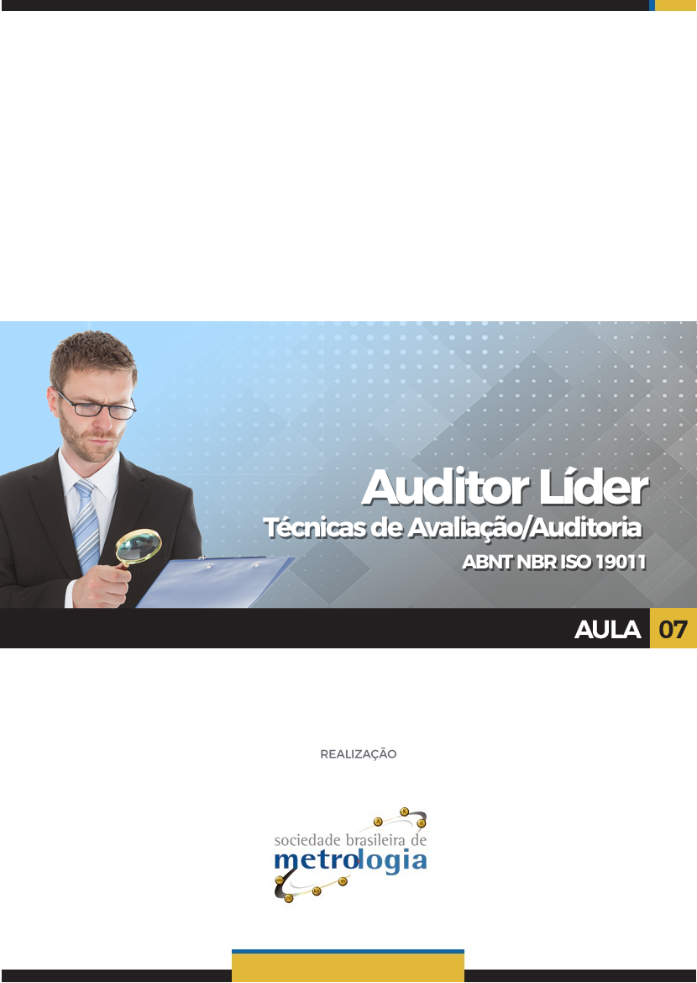

Sumário

Apresentação 3
1. Auditoria remota 4
2. Modelo para realizar auditorias remotas: FEMP 7
2.1. Ferramentas 9
2.2. Equipe 12
2.3. Métodos 14
2.4. Planejamento 15
3. Riscos na Auditoria Remota 19
4. Vantagens da Auditoria Remota 20
Referências desta aula: 22

Apresentação

Olá! Seja bem-vindo a sétima aula da disciplina de Auditor Líder – Técnicas de avaliação/auditorias - ABNT NBR ISO 19011.
Esta aula apresenta conceitos e práticas sobre auditorias e avaliações remotas. Durante a aula, abordaremos também, um modelo usado para fazer este tipo de atividade (modelo FEMP), que foca nos principais pilares para se desenvolver uma auditoria remota.

O conteúdo desta aula está dividido nos seguintes tópicos:

- Conceitos sobre auditorias e avaliações remotas
- Modelos FEMP (Ferramentas, Equipe, Método e Planejamento)
- Riscos nas auditorias e avaliações remotas
- Vantagens da Auditoria remota

Vamos começar?

Auditoria remota

Você sabe o que é isto?

De modo geral, podemos dizer que auditoria remota, nada mais é do que uma auditoria realizada com o auxílio da tecnologia. Este tipo de auditoria, é utilizada quando os métodos presenciais não são possíveis ou desejáveis e, com a chegada da pandemia, ela tornou-se uma alternativa que será cada vez mais utilizada.
No ano de 2020 houve uma grande transformação no mercado com relação a este tema. Muitas certificadoras, empresas e organismos de acreditação começaram a usar essa importante ferramenta.

Após ter se passado um ano com essa experiência, que foi muito positiva, muitas empresas adotaram esta prática como uma possibilidade de trabalho a ser utilizada mesmo sem pandemia.
Se realizada com o devido cuidado e rigor técnico, a auditoria remota tem resultados tão positivos quanto a presencial, além de uma série de vantagens, como otimização de tempo e custos.

Bom, para entender bem esta prática, vamos ver alguns conceitos importantes sobre auditoria e avaliação remota. Mas antes, cabe ressaltar que auditorias remotas já ocorrem faz alguns anos, entretanto, ficaram mais populares após 2020. Inclusive com políticas documentadas dos organismos internacionais de reconhecimento na área de avaliação da conformidade, como IAF e ILAC sobre este tema.

Observe os principais conceitos usados em auditorias e avaliações remotas.

Item | Conceito / Explicação
Auditoria | Processo sistemático, independente e documentado para obter evidência objetiva e avaliá-la objetivamente, para determinar a extensão na qual os critérios de auditoria são atendidos.  Exemplo: auditorias internas (1° parte), auditorias de clientes (2° parte), auditorias de certificadoras (3° parte)  Fonte: ABNT NBR ISO 19011:2018
Critérios de auditoria | Conjunto de requisitos usados como referência com a qual a evidência objetiva é comparada.  Exemplo: requisitos da norma ABNT NBR ISO 9001:2015  Fonte: ABNT NBR ISO 19011:2018
Avaliação | Processo realizado por um organismo de acreditação para avaliar a competência de um Organismo de Avaliação da Conformidade (OAC), baseado em norma(s) e/ou outros documentos normativos e para um escopo de acreditação definido.  Exemplo: avaliações de organismos de acreditação (Cgcre)  Fonte: ABNT NBR ISO 17011:2019
Auditoria Remota | Processo remoto sistemático, independente e documentado virtualmente para obter evidência objetiva e avaliá-la objetivamente, para determinar a extensão na qual os critérios de auditoria são atendidos, usando mecanismos remotos de comunicação, que podem incluir interações síncronas e/ou assíncronas. Ocorrem com a presença virtual da equipe auditora.  Nota: eventualmente a auditoria remota pode ter momentos previstos no plano de auditoria que são presenciais (follow up, verificações, visitas). Neste caso, normalmente chamamos de Auditoria Híbrida.  Fonte: Adaptado da ABNT NBR ISO 19011:2018 por Albano 2020
Avaliação Remota | Avaliação remota - avaliação de um local físico ou sítio virtual de um organismo de avaliação da conformidade, utilizando meios eletrônicos.  Nota - Um sítio virtual é um ambiente online que permite que as pessoas executem processos, como, por exemplo, em um ambiente de nuvem.  Fonte: ABNT NBR ISO 17011:2019.  Processo remoto realizado por um organismo de acreditação avaliar a competência de um Organismo de Avaliação da Conformidade (OAC), baseado em norma(s) e/ou outros documentos normativos e para um escopo de acreditação definido, sendo conduzida de maneira virtual, podendo ser desenvolvido de forma síncrona e/ou assíncrona. Ocorrem com a presença virtual da equipe avaliadora.  Nota: eventualmente a avaliação remota pode ter momentos previstos no plano de avaliação que são presenciais (follow up, verificações, visitas). Neste caso, normalmente chamamos de Avaliação Híbrida.  Fonte: Adaptado da ABNT NBR ISO 17011:2019 por Albano 2020.
Comunicação Síncrona | Quando temos a oportunidade de falar com alguma pessoa de maneira direta. Ou seja, o emissor passa a mensagem e o receptor responde, sendo que o diálogo ocorre naquele momento.  Dessa forma, as mensagens emitidas por uma pessoa são imediatamente recebidas e respondidas por outras pessoas. Forma simultânea de comunicação.
Comunicação Assíncrona | Está desconectada do tempo e do espaço. Ou seja, o comunicador e o receptor podem manter relacionamento na medida em que tenham tempo disponível (e-mails, chats de texto, SMS, etc).  É importante lembrar que esse tipo de comunicação também não é novidade alguma, entretanto, as tecnologias virtuais amplificaram sua presença atualmente.

Esses conceitos são relevantes e precisam ser entendidos claramente pelas partes interessadas no processo de auditorias ou avaliações remotas.

Normalmente os organismos que fazem auditoria (certificadoras, empresas, consultores) e avaliações (organismos de acreditação e/ou reconhecimento) possuem políticas formais publicadas em seus procedimentos, que estabelecem regras para o desenvolvimento deste processo. No Brasil, um exemplo deste documento é a NIT DICLA 078, publicada pela Coordenação Geral de Acreditação - Cgcre do Inmetro, que trata da Política para a Implementação de Avaliações/Inspeções Remotas dos Organismos de Avaliação da Conformidade e de Instalações de Teste em Casos Específicos.

A realidade das auditorias remotas é mundial. Inúmeros países possuem esta prática e a tornaram muito mais frequente após a pandemia. A propósito, uma das vantagens desse tipo de auditoria, é poder avaliar países longínquos com especialistas, sem envolver custo de logística algum e, com zero riscos para saúde!

Modelo para realizar auditorias remotas: FEMP

O Modelo FEMP (já explicaremos o que significa), foi desenvolvido por Albano (2020) para a execução de auditorias e avaliações remotas. Sua concepção foi realizada com base no processo de realização de uma avaliação, sendo flexível e adaptável para qualquer tipo de empresa/organização.
O modelo tem como base os 4 pilares principais para realização de uma avaliação remota e foi desenvolvido com o intuito de mitigar eventuais riscos que possam advir da natureza desta atividade.

E quais são estes pilares?
Ferramentas, Equipe, Método e Planejamento – FEMP...

Então, vamos conhecer o FEMP?
A Figura a seguir, apresenta o Modelo em forma de um processo de avaliação/auditoria.
Observe:

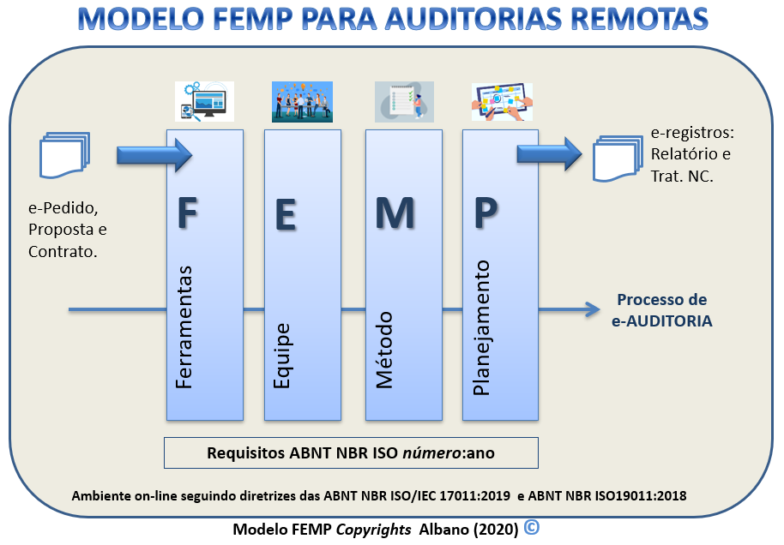
Fonte da imagem: @qualiadeegestao

O modelo FEMP foi embasado nas duas principais normas internacionais que abordam auditorias e avaliações, a ABNT NBR ISO19011:2018 (Diretrizes para auditoria de sistemas de gestão) e a ABNT NBR ISO/IEC17011:2019 (requisitos gerais para organismos de acreditação).

A seguir estão as explicações de cada uma das partes do modelo FEMP. Este exemplo está focado na avaliação de laboratórios, com base na norma ABNT NBR ISSO/IEC17025:2017.

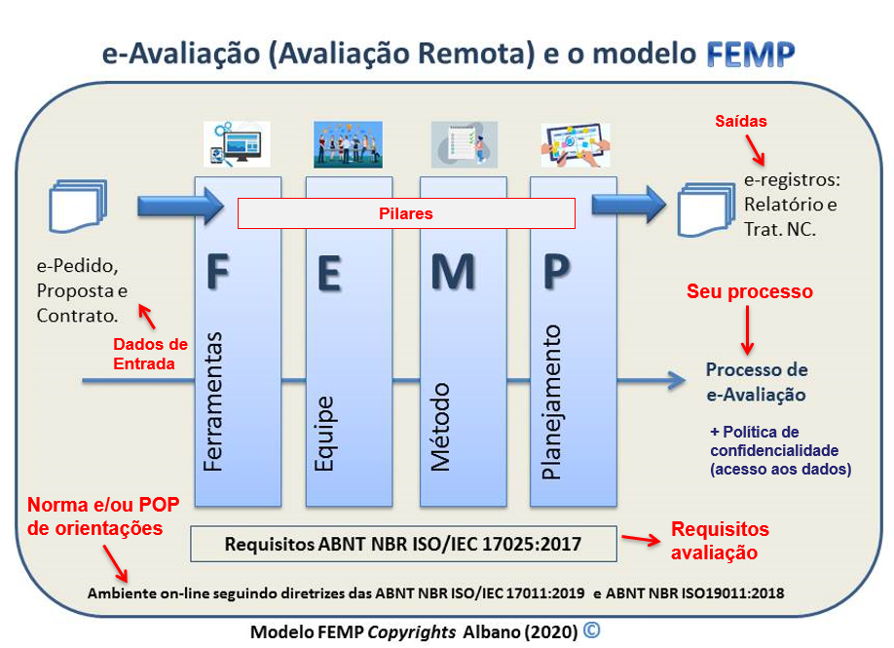
Fonte da imagem: @qualiadeegestao

Agora vamos detalhar melhor este modelo, explicando suas partes e o fluxo a ser seguido:

Ferramentas

O MODELO FEMP inicia com a definição de quais ferramentas (e-tools) devem ser usadas no processo de auditoria ou avaliação remotas. Basicamente existem 4 tipos de ferramentas a serem definidas, sendo que algumas soluções tecnológicas, já abrangem mais de um requisito atendido.

O que você precisa, em termos de ferramentas de tecnologia, para fazer uma auditoria ou avaliação remota?

Confira a seguir quais são os itens principais:

Esses grupos de e-tools são muito relevantes para se conduzir o processo de forma adequada.

Confira a seguir as explicações de cada uma destas ferramentas, bem como exemplos que são utilizadas.

Propósito | Objetivo da Ferramenta (e-tool)
Troca de Mensagens | Durante a avaliação ou auditoria remota ocorre uma troca constante de mensagens por aplicativos digitais. Podem ser formados, diferentes grupos de envolvidos, para acompanhar o processo da auditoria remota.  As mensagens podem ser síncronas ou assíncronas. Normalmente, é uma das ferramentas mais utilizadas durante o processo de auditoria remota.  Exemplos: Whatsapp, Telegram, Skype, etc.
Reunião Virtual e acompanhamento por vídeo | Para realizar reunião de abertura, encerramento, entrevistas, acompanhar o trabalho em campo, na fábrica e/ou no laboratório são necessárias ferramentas que permitam esta prática.  Na auditoria remota pode-se compartilhar a tela do computador ou celular e mostrar documentos, registros, rotinas, conversar ao vivo com as pessoas. Essa prática é fundamental no processo de auditoria remota.  Exemplos: Zoom, Google meets, jitsi, Teams, Skype, Cisco Webex, etc.  Nota: etapas do processo também podem ser gravadas com estas e outras ferramentas e disponibilizadas para equipe de auditores.
Transferência de Arquivos | É muito relevante ter um mecanismo adequado para transferir os arquivos que serão usados na auditoria remota. O ideal é criar um ambiente em nuvem onde se compartilhe os documentos com os auditores e, após a auditoria, deletar todos os arquivos (os arquivos podem ser disponibilizados apenas como leitura). Outra possibilidade é enviar o material de forma integrada antes da avaliação, com ferramentas que compartilham grande volume de dados.  Não é recomendado o uso de e-mail, pois ele costuma possuir limite pequeno de envio e as informações ficam desorganizadas.  O ideal, neste caso, é criar uma pasta organizada, em nuvem, com base nos requisitos da norma que está sendo auditada.  Exemplo: Dropbox, GoogleDRive, OneDrive, Teams (nuvem). Wetransfer, FirefoxSend, Diretório da empresa (Envio de arquivos)
Acesso Remoto | Ferramentas que permitam acessar os computadores e softwares da empresa, mesmo sem estar presente no local. Isso é relevante para os colaboradores que estão sendo auditados e estão remotos, mas também pode ser usado para dar acesso ao auditor aos computadores da organização.  Exemplos: Team Viewer, Chrome Remote Desktop, Microsoft Remote Desktop, VPN, etc.

Vale lembrar que estas ferramentas deve ser consensadas entre os envolvidos no processo de auditoria. A TI da empresa deve participar da decisão nesta fase e recomenda-se que as ferramentas escolhidas sejam testadas antes do processo ocorrer!

O esquema a seguir apresenta os passos necessários na definição das ferramentas.
Observe:
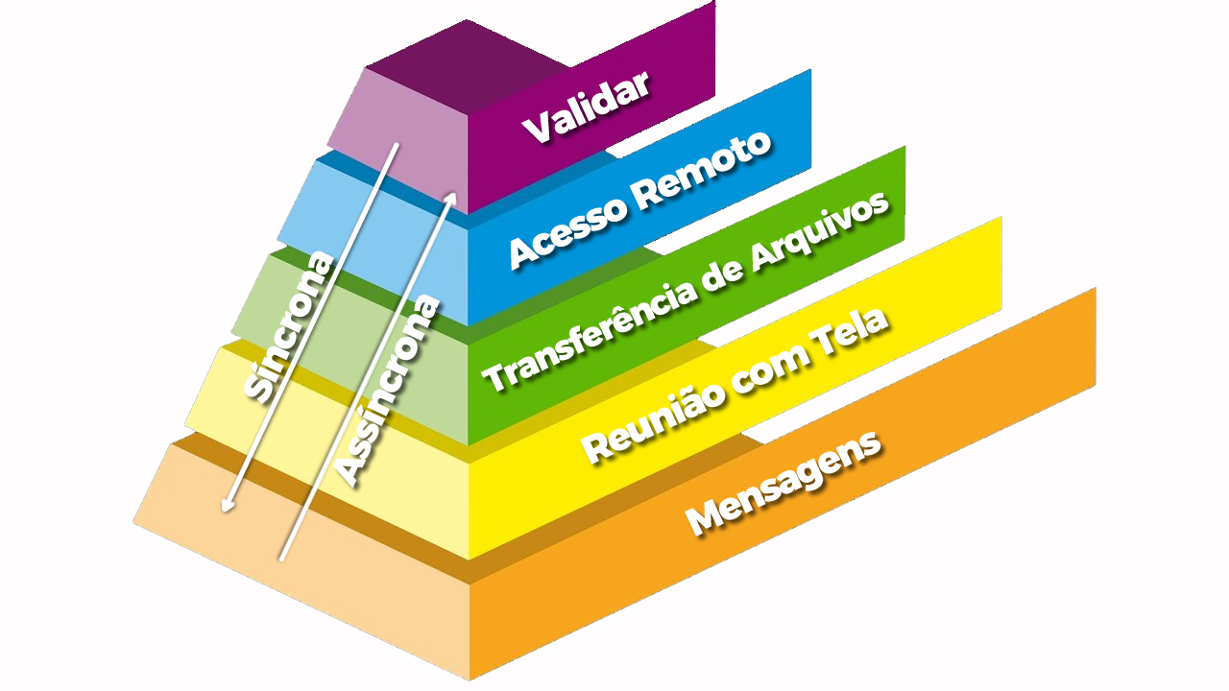
Uma das melhores formas de validar é simulando o seu uso e vendo se funciona!

Ah! Uma informação importante: Muitas pessoas têm dúvidas sobre a necessidade de gravar ou não a auditoria.

Não há necessidade de gravar o processo de auditoria remota, mas se for se for gravar, as partes envolvidas devem estar de acordo!

Outro item relevante a ser considerado é o uso das ferramentas pelas pessoas da empesa. Precisamos garantir que os auditores e auditados saibam utilizar as ferramentas escolhidas! Mas isso será abordado no próximo pilar do modelo FEMP, que é a Equipe!

Vamos lá?

Equipe

O segundo pilar do modelo FEMP é a equipe envolvida nas auditorias remotas. Uma das primeiras coisas a se pensar nesse momento é a relação das pessoas com a confidencialidade e imparcialidade dos processos.

Você já analisou este fato?
Este é um momento bastante adequado para revisar o termo de confidencialidade e imparcialidade, pois muitas pessoas terão acesso a documentos chave da empresa durante o processo de auditoria remota.
Quer ver um exemplo de uma política de confidencialidade e imparcialidade genérica para este novo cenário?
Então observe:
Exemplo Política de Confidencialidade e Imparcialidade

Eu, Fulano de tal, CPF XXXXX, que realizo trabalho remoto, e-auditoria ou acesso aos dados da empresa XXXXXXXX com dispositivos móveis e computadores remotos ou fixos, me comprometo a manter a confidencialidade e segurança dos arquivos e dados acessados, não disponibilizando os mesmos para terceiros.

Para trabalho esporádico (consultoria, atividade de provedor externo ou e-auditoria), me comprometo a deletar todas as informações depois que a atividade tiver sido encerrada.

Tenho conhecimento de que os dados acessados são de propriedade da empresa e de seus clientes. Além de que a imparcialidade para execução das minhas atividades é fundamental.
Por fim, declaro que estou ciente de eventuais impactos legais do descumprimento do compromisso firmado ao concordar formalmente com a política estabelecida acima.

Assinatura (eletrônica ou impressa)

É importante que todos da equipe assinem e se comprometam com a política de confidencialidade e imparcialidade para os processos de auditorias remotas. Ficou claro?
Então, corre lá para fazer a sua nova política de imparcialidade e confidencialidade para uso nas auditorias remotas.
Bom, outros itens importantes sobre a equipe estão relacionados com a sua competência! Qual a competência requerida para um auditor remoto?

Sabemos que competência tem relação com Conhecimento, Habilidades e Atitudes, o “Famoso CHA”.
E para um auditor remoto, o que é relevante?
Vejamos:
Conhecimento:
- Conhecimento sobre auditoria com base na ABNT NBR ISO19011 ou similar.
- Conhecimento nas outras normas e tópicos associados com a auditoria a ser realizada. Exemplo: ISO9001, ISO/IEC17025.
- Conhecimento sobre Auditoria Remota (curso, webinar, estudo dirigido, etc). Incluindo conhecimento sobre e-ferramentas.

Habilidades:
- X anos de experiência realizando auditorias;
- X anos de experiência prática no tema a ser auditado;
- Saber usar as e-ferramentas (muito importante para e-auditoria)!

Atitudes:
- Comportamento compatível com perfil de auditor: Observador, ético, justo, detalhista, tenaz, cordial, objetivo, apto a trabalho em grupo, comunicação adequada, bom senso.
- Atitudes para e-auditoria: Comunicação amigável por mensagem, foco, profissionalismo e educação em comunicação em vídeo.

É importante lembrar que as competências devem estar descritas em um procedimento e devem ser comprovadas com registros específicos. Além disso, se a equipe não for competente, a auditoria remota será malsucedida.

Agora vamos para o próximo pilar, que aborda os métodos de avaliação a serem utilizados e como eles seriam aplicados em uma auditoria remota.

Métodos

Agora entramos no pilar que aborda a prática de realizar auditoria remota. Para tanto, apresentaremos os métodos utilizados e como que eles podem ser abordados em uma auditoria remota.
Os métodos e técnicas de auditoria serão apresentados considerando práticas síncronas (conectados no tempo e espaço, normalmente ao vivo) e também assíncronas (desconectados no tempo e espaço, sendo abordados de forma não-simultânea).

Método / Técnica de Auditoria | Auditoria remota síncrona | Auditoria remota assíncrona
Realizar Entrevistas | Entrevistas em vídeo via aplicativos como Zoom e Teams. | Entrevistas escritas com perguntas entregues pelos auditores para membros da equipe auditada.
Aplicar Checklist | Aplicar checklist com compartilhamento de tela, avaliando requisitos juntamente com os auditados. | Aplicar o checklist de maneira off-line a medida que avança na auditoria de documentos e registros.
Análise Crítica de Documentos | Realizadas de forma síncrona utilizando o sistema do auditado (seus computadores remotamente) ou por meio de compartilhamento de telas. | Analisar documentos de maneira off-line.
Observar o trabalho e realizar visita aos locais. | Fazer chamadas de vídeo ao vivo, acompanhando os trabalhos na empesa, no laboratório, na área administrativa. | Observar o trabalho que foi gravado pelo auditado em vídeo (tendo sido solicitado previamente pelo auditor).  Nota: é comum solicitar gravações de etapas do processo antes da auditoria.
Efetuar Amostragem | A seleção dos registros de auditoria que passam por uma amostragem pode ser feita ao vivo, durante entrevista ou na observação do trabalho. | A amostragem e seleção de documento, registros, processos a serem acompanhados por ser realizada de forma off-line. Os pedidos podem ser por chat de mensagem.
Analisar dados, validando informações. | Pode-se fazer isso ao vivo, por meio de compartilhamento de telas e planilhas. | Pode-se conduzir essa análise sem estar na presença do auditado, de maneira off-line.

Um dos métodos que a norma ABNT NBR ISO19011 aborda é o uso de ferramentas remotas para executar as atividades citadas, que foi o que se comentou nas colunas 2 e 3 da tabela acima.

Em auditorias remotas usa-se uma combinação de métodos, conforme o momento da auditoria e o processo que está sendo auditado.

Após definir quais métodos utilizar, precisamos estabelecer de uma forma muito concisa o planejamento das atividades, que é o próximo pilar do modelo FEMP.

Planejamento

Agora entramos no coração do modelo FEMP, que é o planejamento! Em uma auditoria remota, o plano deve ser muito mais detalhado.
Mas por quê?
Porque temos muitos detalhes para garantir antes do processo iniciar!

A seguir estão 3 blocos principais, os quais recomenda-se que estejam presentes no plano de uma auditoria remota:
BÁSICO:
- Objetivo da Auditoria;
- Normas e documentos de Referência;
- Escopo da e-auditoria;
- Auditores;
- Datas.

DETALHES:
- Política de Confidencialidade e Imparcialidade;
- Grupo virtual para condução do trabalho;
- Métodos de e-auditoria;
- e-ferramentas utilizadas;
- Orientações sobre tratamento de NC;
- Resultados esperados.

CRONOGRAMA DETALHADO:
- Cronograma relacionando as datas, métodos, área auditadas pessoal envolvido, ação síncrona ou assíncrona.

Observe um exemplo com mais detalhes!!
Básico
Objetivo da Auditoria: | Avaliar a conformidade do SGQ da empresa com as normas aplicáveis e validar processo de auditoria remota.
Requisitos da Auditoria (Normas e Docs): | ISO 9001:2015 E ISO/IEC 17025:2017  + NIT DICLAS aplicáveis e procedimentos da empresa
Escopo da Auditoria: | Laboratórios de Análises Ambientais (28 ensaios)  Escritório da Qualidade  Link escopo!!!
Equipe Auditora: | Fulano de tal (link do Linkedin)  Beltrano de Tal (Link do CV Lattes)
Período de realização: | 12/04/2021 a 14/04/2021

Detalhes
Política de Confidencialidade e Imparcialidade: | Eu, Fulano de tal, CPF XXXXX, que realizo trabalho remoto, e-auditoria ou acesso aos dados da empresa XXXXXXXX com dispositivos móveis e computadores remotos ou fixos, me comprometo a manter a confidencialidade e segurança dos arquivos e dados acessados, não disponibilizando os mesmos para terceiros.  Para trabalho esporádico (consultoria, atividade de provedor externo ou e-auditoria), me comprometo a deletar todas as informações depois que a atividade tiver sido encerrada.  Tenho conhecimento de que os dados acessados são de propriedade da empresa e de seus clientes. Além de que a imparcialidade para execução das minhas atividades é fundamental.  Por fim, declaro que estou ciente de eventuais impactos legais do descumprimento do compromisso firmado ao concordar formalmente com a política estabelecida acima.  Ciente e de acordo:  FULANO (CPF) XXXXXXXXXXXXXXXXXXXXXXXXX
Grupo virtual para condução do trabalho: | Zoom sala fixa: XXXXXXXXXXXXXXXXXXXXXX  Whatsapp link grupo: xxxxxxxxxxxxxxxxxxxxxxxxxxxxxxxxxx
Métodos de e-auditoria: | Entrevistas, análise documental, observação do trabalho, amostragem, visita, checklist.
e-ferramentas utilizadas: | Zoom, Whatsapp, We transfer, Dropbox, VPN empresa.
Orientações sobre tratamento de NC: | Tratamento conforme POP154rev18
Resultados esperados: | - Verificar manutenção do SGQ da empresa de maneira remota;  - Validar uso das e-ferramentas pela equipe;  - Verificar entendimento de novos funcionários sobre processos da empresa.  - Verificar eficácia de treinamento/ações corretivas anteriores  - Validar treinamento dos auditores internos  - Validar modelo FEMP

Detalhes
Cronograma da e-auditoria (um para toda equipe ou um por auditor):
Auditor(es): | Fulano de tal
Escopo: | Laboratório de Análises Ambientais – ISO/IEC 17025 – Requisitos 5, 6 e 7.
Data e hora | Atividade (Ação, Método e Ferramenta) | ON | OFF | SIN | ASSIN
08/06/20  8:00 | Reunião de abertura (reunião virtual com auditores e equipe no Zoom).  Link: xxxxxxxxxxxxxxxxxxxxxxxxxxxxxxxxxxxxxx | x | - | x | -
08/06/20  8:30 | Entrevista com a Gerência da empresa (call via whatsapp) – 1 hora de duração. | x | - | x | -
08/06/20  9:30 | Acompanhamento dos ensaios de DBO, SURFACTANTES e METAIS (tempo real com whatsapp).  Entrevista com analistas. | x | - | x | -
08/06/20  11:00 até 12:00  13:00 até 16:00 | Análise de Documentos solicitados.  Avalição da validação, padrões, incerteza, documentos e registros, PEP, equipamentos e calibrações.  Contato assíncrono/síncrono via whatsapp.  Entrevista breve com GQ (15h para dúvidas) | - | x |  | x
08/06/20  16:00 | Reunião de feedback e consenso | x | - | x | -
08/06/20  17:00 | FIM DIA 1 | - | - | - | -

Uma OUTRA coisa muito relevante é agendar ANTES DA AVALIAÇÃO, com pelo menos 10 dias de antecedência, um teste das tecnologias que serão utilizadas.
Entendido?
E quem você acha que participa dessa reunião?
Os auditores e os principais auditados. Esse é um bom momento também, para confirmar os agendamentos e fazer solicitação adicional de alguma documentação, vídeos, áudios, etc.
E é isto!
Percebeu como os 4 pilares do modelo FEMP tem uma grande interação? Eles se complementam e, seguindo a linha proposta do modelo, certamente você e sua equipe terão uma auditoria remota de sucesso!!

Riscos na Auditoria Remota

Para fechar esta parte, apresentaremos os possíveis RISCOS em auditorias remotas e também como mitigá-los.

Após o risco detectado e descrito, apresentamos uma classificação de 1 até 3, onde 1 é o menos severo e 3 é o mais crítico.
Confere os riscos!!
- Internet instável ou ausente (classificação 3)
  - Solução urgente: rotear computar com o 4G, buscar novo lugar com acesso.
  - Mitigar Risco: garantir acesso a internet com pelo menos 20M de velocidade.

- Equipe com problema no uso das e-ferramentas:
  - Solução urgente: avaliador líder explica funcionamento para equipe.
  - Mitigar Risco: acordar ferramentas antes do uso e testar antes do processo ocorrer. Caso os participantes não tenham conhecimento, realizar uma webinar sobre o tema.

- Perder relatório em elaboração:
  - Mitigar Risco: acionar salvamento automático e cópia de segurança no computador.

- Sistema da empresa auditada não funciona:
  - Solução urgente: solicita suporte para TI da empresa.
  - Mitigar Risco: agendar com a TI suporte especial para os dias da auditoria. Salvar arquivos importantes em um HD externo, caso precise acessar.

- Falta de luz:
  - Mitigar Risco: garantir bateria cheia e/ou reserva para os dispositivos usados no processo de e-auditoria.

- Não conformidade não acordada na e-auditoria:
  - Solução: não entrar em atrito no processo de auditoria. Enviar para o organismo de auditoria tomar a decisão sobre a Não Conformidade (NC) ou para um 3° auditor no caso de uma auditoria interna (que não esteja no processo).
  - Mitigar Risco: focar nos requisitos escritos da norma e documentos que são objeto da auditoria. Explicar claramente as constatações que caracterizam uma NC. Ter bom senso!

- Requisitos complexos de auditora on-line, com devida confiança.
  - Solução: agendar follow up* presencial 6 meses depois da e-auditoria, com menor tempo envolvido.
  - Mitigar Risco: condução de um processo remoto de auditoria com seriedade e engajamento de ambas as partes.
*Follow up é um termo muito usado na área, que diz respeito a uma auditoria ADICIONAL

Vantagens da Auditoria Remota

Bom, agora que já vimos os conceitos sobre auditorias e avaliações remotas, os modelos FEMP e os riscos nas auditorias e avaliações remotas, vamos finalizar falando sobre as principais vantagens da auditoria remota:

Pensei nisso:


Fonte da imagem: @qualiadeegestao

E a aula de hoje fica por aqui!
Nesta aula focamos nos aspectos ligados a auditorias remotas de sistemas de gestão. Este é um assunto bastante recente e possui muitos aspectos interessantes e modernos!
Até a próxima aula!

Referências desta aula:

ALBANO, FILIPE. Auditorias Remotas e o Modelo FEMP. APT46 revisão 2. Porto Alegre. 2020.
ASSOCIAÇÃO BRASILEIRA DE NORMAS TÉCNICAS. NBR ISO 9001:2015 - Sistemas de gestão da qualidade - requisitos. Rio de Janeiro.
ASSOCIAÇÃO BRASILEIRA DE NORMAS TÉCNICAS. NBR ISO/IEC 17011:2019 - Avaliação da conformidade - Requisitos para os organismos de acreditação que acreditam organismos de avaliação da conformidade. Rio de Janeiro.
ASSOCIAÇÃO BRASILEIRA DE NORMAS TÉCNICAS. NBR ISO/IEC 17025:2017 - Requisitos gerais para a competência de laboratórios de ensaios e calibração. Rio de Janeiro.
ASSOCIAÇÃO BRASILEIRA DE NORMAS TÉCNICAS. NBR ISO 19011:2018 - Diretrizes para auditoria de sistemas de gestão. Rio de Janeiro.
Inmetro, 17 ago. 2021. Disponível em:
http://www.inmetro.gov.br/credenciamento/organismos/doc_organismos.asp?tOrganismo=CalibEnsaios – Acessado em 18/08/2021.

